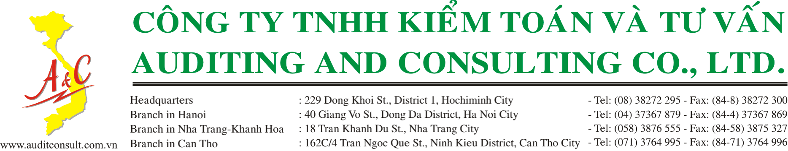
Số: __/2009/BCTC-KTTV

BÁO CÁO KIỂM TOÁN

VỀ BÁO CÁO TÀI CHÍNH TỔNG HỢP NĂM 2008 CỦA

CÔNG TY CỔ PHẦN XUẤT NHẬP KHẨU VÀ XÂY DỰNG CÔNG TRÌNH

Kính gửi: CỔ ĐÔNG, HỘI ĐỒNG QUẢN TRỊ VÀ BAN TỔNG GIÁM ĐỐC

Chúng tôi đã kiểm toán Báo cáo tài chính tổng hợp năm 2008 của Công ty cổ phần xuất nhập khẩu và xây dựng công trình gồm: Bảng cân đối kế toán tổng hợp tại thời điểm ngày 31 tháng 12 năm 2008, Báo cáo kết quả hoạt động kinh doanh tổng hợp, Báo cáo lưu chuyển tiền tệ tổng hợp và Bản thuyết minh Báo cáo tài chính tổng hợp cho năm tài chính kết thúc cùng ngày, được lập ngày 10 tháng 04 năm 2009, từ trang 07 đến trang 32 kèm theo.

Việc lập và trình bày Báo cáo tài chính tổng hợp này thuộc trách nhiệm của Ban Tổng Giám đốc Công ty. Trách nhiệm của Kiểm toán viên là đưa ra ý kiến về các báo cáo này dựa trên kết quả công việc kiểm toán.

Cơ sở ý kiến
Chúng tôi đã thực hiện công việc kiểm toán theo các Chuẩn mực kiểm toán Việt Nam. Các Chuẩn mực này yêu cầu công việc kiểm toán phải lập kế hoạch và thực hiện để có sự đảm bảo hợp lý rằng Báo cáo tài chính tổng hợp không còn chứa đựng các sai sót trọng yếu. Chúng tôi đã thực hiện kiểm toán theo phương pháp chọn mẫu và áp dụng các thử nghiệm cần thiết, kiểm tra các bằng chứng xác minh những thông tin trong Báo cáo tài chính tổng hợp; đánh giá việc tuân thủ các Chuẩn mực và Chế độ kế toán hiện hành, các nguyên tắc và phương pháp kế toán được áp dụng, các ước tính và xét đoán quan trọng của Ban Tổng Giám đốc cũng như cách trình bày tổng thể Báo cáo tài chính tổng hợp. Chúng tôi tin rằng công việc kiểm toán đã cung cấp những cơ sở hợp lý cho ý kiến của Kiểm toán viên.

Ý kiến của Kiểm toán viên
Trong năm 2007, được sự đồng ý của Đại hội cổ đông, Công ty đã dùng nguồn thặng dư vốn cổ phần để xử lý công nợ phải thu khó đòi với số tiền là 11.603.401.506 VND (thuyết minh V.28).

Theo ý kiến chúng tôi, ngoại trừ ảnh hưởng của vấn đề nêu trên, Báo cáo tài chính tổng hợp đề cập đã phản ánh trung thực và hợp lý trên các khía cạnh trọng yếu tình hình tài chính của Công ty cổ phần xuất nhập khẩu và xây dựng công trình tại thời điểm ngày 31 tháng 12 năm 2008, cũng như kết quả hoạt động kinh doanh và các luồng lưu chuyển tiền tệ cho năm tài chính kết thúc cùng ngày, phù hợp với các Chuẩn mực, Chế độ Kế toán Doanh nghiệp Việt Nam hiện hành và các quy định pháp lý có liên quan.

Báo cáo được lập bằng tiếng Việt và tiếng Anh có giá trị như nhau. Bản tiếng Việt là bản gốc khi cần đối chiếu.

Công ty TNHH Kiểm toán và Tư vấn (A&C)

_____________________________________ ____________________________________

Lý Quốc Trung - Phó Tổng Giám đốc Hoàng Thị Thu Hương - Kiểm toán viên

Chứng chỉ Kiểm toán viên số: Đ.0099/KTV Chứng chỉ Kiểm toán viên số:Đ. 0101/KTV

TP. Hồ Chí Minh, ngày __ tháng __ năm 2009

